第三章 透镜及其应用
一、单元复习目的
1.知识与技能
（1）进一步的理解凸透镜成像规律及其在生活中的应用。
2.过程与方法
（1）根据观察结果，进行分析，提出有针对性的建议和意见。
（2）通过对成像规律的分析，尝试解决生活中的一些实际问题。
3.情感态度与价值观
（1）通过课外知识的引导，领略自然现象的美妙。
二、教学难点：
1.引导学生归纳知识结构评价标准。
2.师生对信息技术与课程整合的适应。
三、复习内容
本章的知识重点是透镜对光的作用和凸透镜成像的各种情况。
四、知识梳理
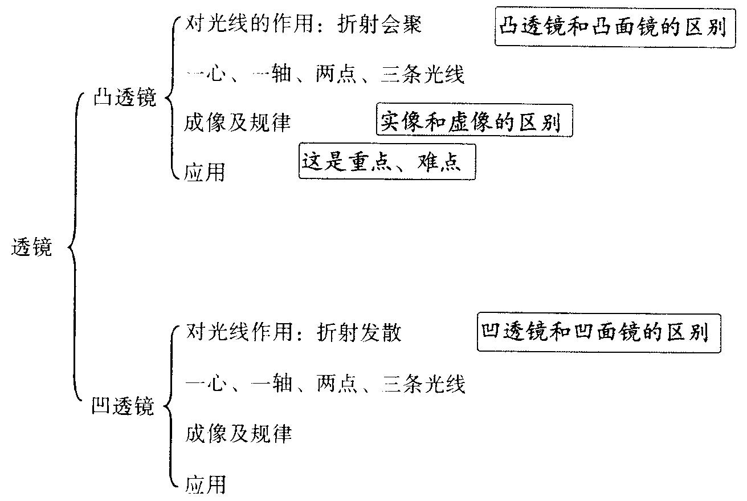
名称 | 又名 | 眼镜 | 实物  形状 | 性质
凸透镜 | 会聚透镜 | 老化镜 |  | 对光线有会聚作用
凹透镜 | 发散透镜 | 近视镜 |  | 对光线有发散作用
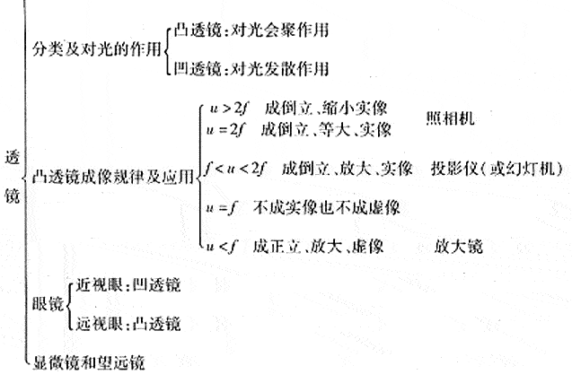
五、教学课时：三课时
第一课时
- 复习过程
（1）透镜
- 名词：薄透镜：透镜的厚度远小于球面的半径。
主光轴：通过两个球面球心的直线。
光心：（O）即薄透镜的中心。性质：通过光心的光线传播方向不改变。
焦点（F）：凸透镜能使跟主光轴平行的光线会聚在主光轴上的一点，这个点叫焦点。
焦距（f）：焦点到凸透镜光心的距离。
- 典型光路
F
F
F
F

3、填表：

例题1：1、画出图13中的光线AB经过凸透镜后的径迹．
2、如图9所示，根据光的折射情况，在虚线框内填上一个适当的透镜。
F
F
图9
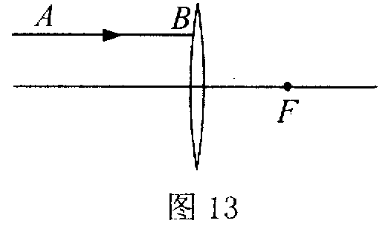

3、在图1中完成透镜的光路图．
4、在图12中，完成光线从左边射向凸透镜折射后，再射向凹透镜折射后的光路。
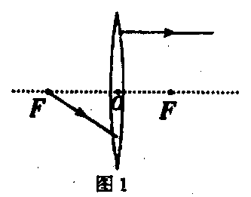
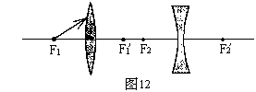

例2李明同学的妈妈发现李明自从上了初中以后，学习比原来更刻苦了，但也发现李明看书时眼睛与书的距离比正常情况越来越近了，请你在下列判断及矫正措施中选出正确的一项向李明同学说明（ ）
A．李明同学已患上近视眼，需要佩戴用凸透镜制成的眼镜
B．李明同学已患上近视眼，需要佩戴用凹透镜制成的眼镜
C．李明同学已患上远视眼，需要佩戴用凸透镜制成的眼镜
D．李明同学已患上远视眼，需要佩戴用凹透镜制成的眼镜
（2）凸透镜成像规律及其应用
1、实验：实验时点燃蜡烛，使烛焰、凸透镜、光屏的中心大致在同一高度，目的是：使烛焰的像成在光屏中央。
若在实验时，无论怎样移动光屏，在光屏都得不到像，可能得原因有：①蜡烛在焦点以内；②烛焰在焦点上③烛焰、凸透镜、光屏的中心不在同一高度；④蜡烛到凸透镜的距离稍大于焦距，成像在很远的地方，光具座的光屏无法移到该位置。
2、实验结论：（凸透镜成像规律）
物距 | 像的性质 |  |  | 像距 | 应用
物距 | 倒、正 | 放、缩 | 虚、实 | 像距 | 应用
u>2f | 倒立 | 缩小 | 实像 | f<v<2f | 照相机
f<u<2f | 倒立 | 放大 | 实像 | v>2f | 幻灯机
u<f | 正立 | 放大 | 虚象 | |v|>u | 放大镜
1、凸透镜到物体的距离大于2倍焦距时，成倒立、缩小的像。这个像是物体射向凸透镜的光经过凸透镜后会聚成的，能用光屏显现出来，叫做实像。照相机就是利用上面的原理制作的。
例题3：一次，小明在家写作业时在书桌的玻璃台板上面滴了一滴水，透过水滴看下去，他发现压在台板下面的动画图片上的文字变大了。这是由于此时的水滴相当于一个 ，图片上的文字经过水滴折射后形成一个放大的 像（选填 “实”或“虚”）。
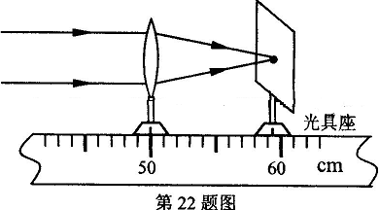
例4 在用光具座研究凸透镜成像规律的实验中：
(1)测量凸透镜的焦距如图所示，则该凸透镜的焦距为_____cm．
(2)将蜡烛、凸透镜、光屏依次放在光具座上．点燃蜡烛后，调节烛焰、凸透镜、光屏的中心大致在_______________上．
(3)当烛焰距凸透镜30cm时，移动光屏，可在光屏上得到一个清晰的倒立、_____的实像．_______就是利用这一成像规律工作的(填光学仪器)．
2、在用凸透镜成像的实验中，当物体到凸透镜的距离在2倍焦距和焦距之间时，成倒立、放大实像。幻灯机就是利用凸透镜能成倒立、放大的实像这个原理制成的。
实验表明，当物体到凸透镜的距离小于焦距时，成正立、放大的虚像。放大镜就是一个短焦距的凸透镜，靠近被观察的物体，用来观察物体正立放大的虚像。
三、堂上练习
1、给你一个透镜，不知道是凸透镜还
是凹透镜，请你简要写出三种判断方法。
答：（1）
（2）
（3）
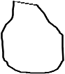
2、根据下面两图中的入射光线或折射光线，分别作出相应的折射光线或入射光线。
图8
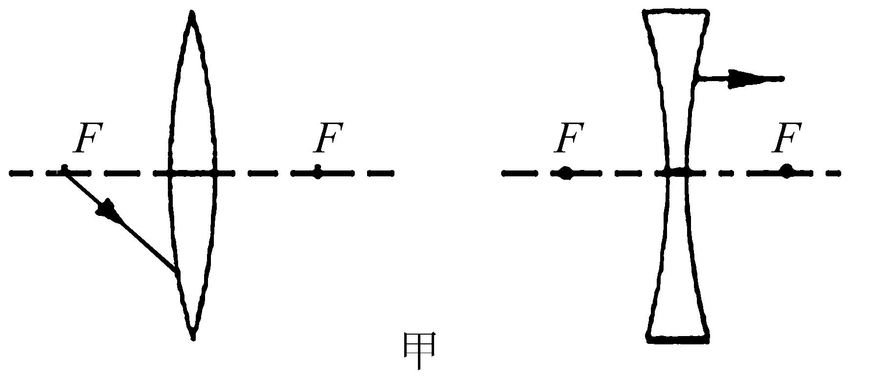

3、在圆形鱼缸中喂养着的鱼，看起来要比真实的鱼大，这是因为圆形鱼缸相当于一个
_ 镜。
4、在森林里决不允许随地丢弃透明饮料瓶。这是由于雨水进入饮料瓶后相当于一个_________镜，对太阳光有_________作用，可能会导致森林火灾。
四、教学反思

